内分泌学主治医师专业知识大纲
标*为309内科学专业知识考核内容
单 元 | 细目 | 要点 | 要求
一、内分泌及代谢疾病总论* | 1.内分泌系统及激素 | （1）内分泌概念  （2）内分泌系统及其调节  （3）激素的分类、作用及作用机制 | 掌握  了解  了解
 | 2.常见内分泌代谢性疾病的诊治原则 | （1）内分泌功能紊乱  （2）病因、病理、及定位诊断  （3）内分泌疾病的治疗 | 掌握  熟悉  熟悉
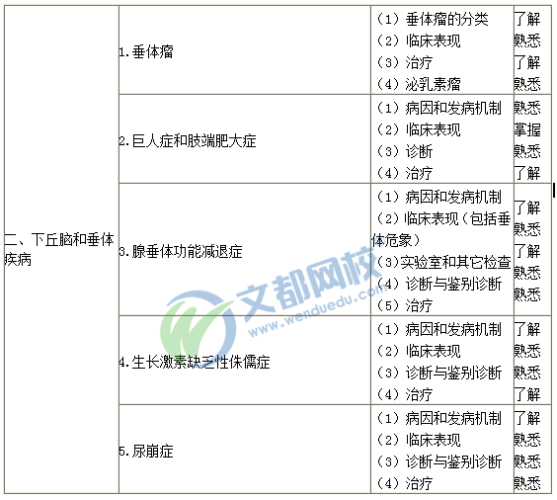
三、甲状腺疾病 | 1.甲状腺功能亢进症* | （1）病因、发病机制  （2）临床表现  （3）辅助性检查  （4）诊断与鉴别诊断  （5）治疗方法及其适应证  （6）甲状腺眼病  （7）甲亢合并周期性麻痹  （8）甲亢性心脏病  （9）甲状腺危象 | 熟悉  掌握  掌握  掌握  掌握  熟悉  了解  了解  熟悉
 | 2.甲状腺功能减退与粘液性水肿昏迷 | （1）常见病因  （2）临床表现  （3）诊断与治疗 | 熟悉  掌握  熟悉
 | 3.甲状腺炎亚急性甲状腺炎 | （1）病因  （2）临床表现  （3）实验室检查  （4）诊断与鉴别诊断  （5）治疗 | 了解  熟悉  熟悉  熟悉  了解
 | 4.慢性淋巴细胞性甲状腺炎 | （1）病因和发病机制  （2）临床表现  （3）实验室检查  （4）诊断与鉴别诊断  （5）治疗 | 了解  熟悉  熟悉  熟悉  熟悉
 | 5.单纯性甲状腺肿 | （1）病因  （2）诊断与鉴别诊断  （3）治疗 | 熟悉
四、肾上腺疾病 | 1、库欣综合征 | （1）病因、临床表现  （2）诊断与鉴别诊断  （3）治疗 | 熟悉
 | 2、原发性醛固酮增多症 | （1）病因病理  （2）临床表现  （3）实验性检查  （4）诊断与鉴别诊断  （5）治疗 | 了解  熟悉  熟悉  熟悉  了解
 | 3、嗜铬细胞瘤 | （1）病理  （2）临床表现  （3）诊断与鉴别诊断  （4）治疗 | 了解  熟悉  熟悉  了解
 | 4、原发性肾上腺皮质功能减退症 | （1）病因和病理  （2）临床表现（包括肾上腺危象）  （3）实验性检查  （4）诊断与鉴别诊断  （5）治疗 | 熟悉
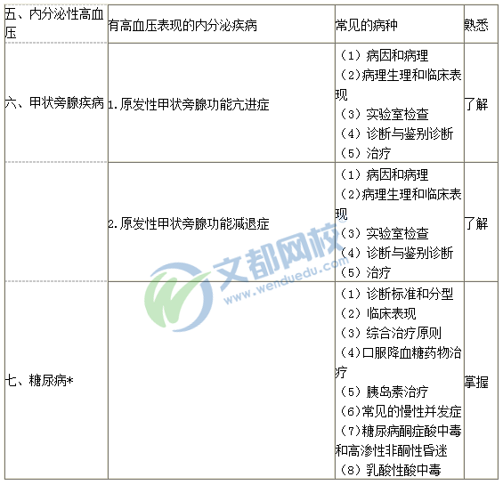
八、低血糖症 |  | （1）常见原因  （2）临床表现  （3）处理  （4）胰岛素瘤 | 熟悉  掌握  掌握  掌握
九、血脂和脂蛋白异常血症* |  | （1）概述  （2）脂蛋白  （3）血脂  （4）高脂蛋白血症分类  （5）诊断  （6）治疗 | 熟悉  熟悉  熟悉  熟悉  掌握  掌握
十、肥胖症 |  | （1）病因和发病机制  （2）临床表现  （3）诊断与鉴别诊断  （4）治疗 | 了解  熟悉  熟悉  熟悉
十一、水、电解质代谢和酸碱平衡失调* | 1.水、钠代谢失常（失水、水过多和水中毒、低钠血症、高钠血症） | （1）病因  （2）临床表现  （3）诊断  （4）治疗 | 熟悉  掌握  掌握  掌握
 | 2.钾代谢失常（低钾和高钾血症） | （1）病因  （2）临床表现  （3）诊断  （4）治疗 | 熟悉  掌握  掌握  掌握
 | 3.酸碱平衡失调（代谢性酸中毒、代谢性碱中毒、呼吸性酸中毒、呼吸性碱中毒、混合性酸碱平衡障碍） | （1）病因和发病机制  （2）临床表现  （3）诊断与鉴别诊断  （4）防治 | 熟悉  掌握  掌握  掌握
十二、痛风 |  | （1）病因和分类  （2）发病机制  （3）临床表现  （4）实验室及其它检查  （5）诊断与鉴别诊断  （6）治疗 | 熟悉  熟悉  掌握  掌握  掌握  熟悉
十三、骨质疏松症及骨软化症 |  | （1）病因和发病机制  （2）临床表现  （3）诊断与鉴别诊断  （4）治疗 | 熟悉

